ΙΑΤΡΕΙΟ ΜΙΚΡΩΝ ΖΩΩΝ
Δίνεται σκαρίφημα κάτοψης Ιατρείου μικρών ζώων που πρόκειται να ανασκευαστεί σε γνωστό τουριστικό οικισμό. Το πάχος εξωτερικών τοιχοποιιών είναι 0,50μ. και των εσωτερικών διαρρύθμισης στα W.C. 0,10μ.

2)Ζητείται να σχεδιαστεί με μολύβι και τα κατάλληλα πάχη γραμμών η κάτοψη σε Κλίμακα 1:50, σύμφωνα με τις αναγραφόμενες διαστάσεις και τους κανόνες ορθής σχεδίασης. Να μην σχεδιαστούν οι αναγραφόμενες διαστάσεις. (μονάδες 25)

4)Να σχεδιαστούν με μολύβι και με τα κατάλληλα πάχη γραμμών, (α) ο τίτλος του θέματος «ΙΑΤΡΕΙΟ ΜΙΚΡΩΝ ΖΩΩΝ», (β) Σύμβολο του Βορρά με ενδεικτική κατεύθυνση και σε θέση που εσείς κρίνετε, (γ) η κλίμακα του σχεδίου «ΚΛΙΜΑΚΑ 1:50» σε θέση που ενδείκνυται, δ) το είδος του σχεδίου «ΚΑΤΟΨΗ», (ε) τα ονόματα των χώρων «ΥΠΟΔΟΧΗ» και «ΙΑΤΡΕΙΟ» κατά τη κρίση σας. (μονάδες 25)

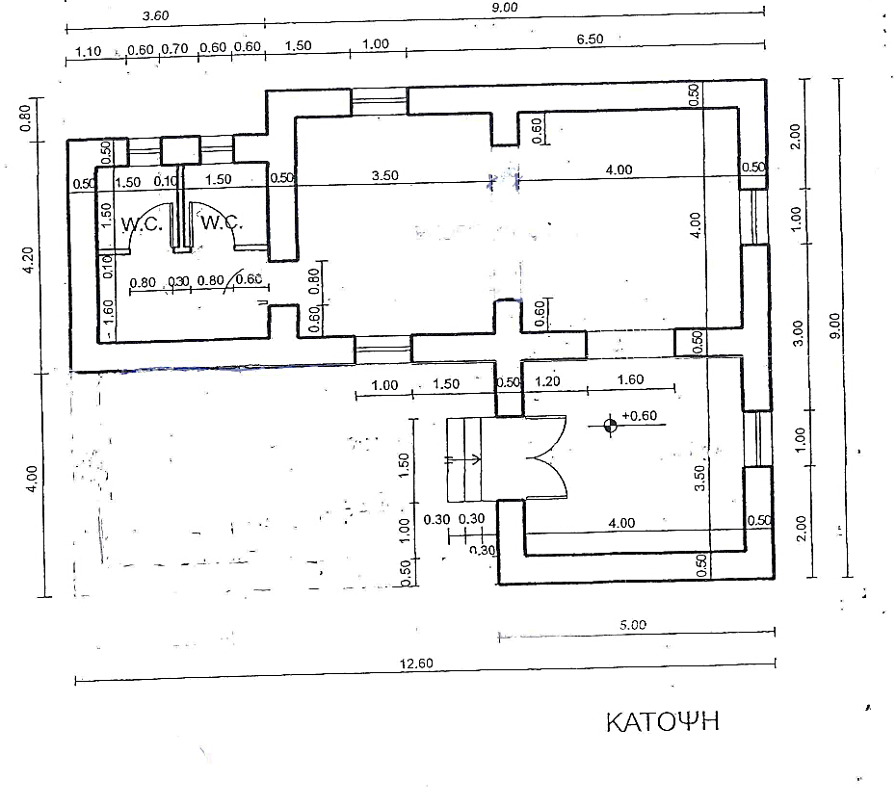
ΙΑΤΡΕΙΟ ΜΙΚΡΩΝ ΖΩΩΝ

